**Documento de Projeto**

**de Software**

**Framework Of Coders**

# Histórico de revisões do Documento

|  |  |  |  |
| --- | --- | --- | --- |
| **Versão (XX.YY)** | **Data (DD/MMM/YYYY)** | **Autor** | **Descrição** |
| 0.5 | 08/08/2020 | Davi Alencar | Preencher Documento |
| 0.6 | 09/08/2020 | Davi Alencar | Atualização e correção de alguns dados/Adição de cores MVP e Extra |
| 0.7 | 12/08/2020 | Gabriela Possari | Adição dos Diagramas |
| 0.8 | 21/08/2020 | Gabriela Possari | Correção de diagramas e dados |

**Índice**

1. **INTRODUÇÃO 4**
   1. **PROPÓSITO DO DOCUMENTO DE REQUISITOS** 4
   2. **PÚBLICO ALVO** 4
2. **DESCRIÇÃO GERAL DO PRODUTO 5**
   1. **SITUAÇÃO ATUAL** 5
   2. **ESCOPO** 5
   3. **ATORES** 6
   4. **PREMISSAS** 6
3. **REQUISITOS 7**
   1. **REQUISITOS FUNCIONAIS** 7
   2. **REQUISITOS NÃO FUNCIONAIS** 7
   3. **REGRAS DE NEGÓCIO** 8
   4. **RESTRIÇÕES DE HARDWARE** 8
   5. **RESTRIÇÕES DE SOFTWARE** 8
   6. **IDENTIFICAÇÃO DOS CASOS DE USO** 8
   7. **DIAGRAMA DE CASOS DE USO** 10
   8. **DIAGRAMA DE CLASSES** 11
4. **PROTÓTIPOS DE INTERFACE DE USUÁRIO 12**
5. **APROVAÇÃO 13**

# Introdução

## Propósito do Documento de Requisitos

Esse documento tem o objetivo de detalhar os requisitos dos usuários que deverão ser atendidos pelo sistema a ser construído nesse projeto. Ele servirá como base para a construção do sistema por parte dos programadores.

Aqui estará presente uma descrição detalhada das funções do produto, de suas interfaces e do comportamento esperado do sistema.

## Público Alvo

Este documento destina-se a Escola Senai de Informática e usuários classificados como usuários fornecedores.

# Descrição Geral do Produto

*Este documento contém a especificação de requisitos para o sistema WEB, aplicativo mobile, api e front end, que armazena dados do cadastro de alunos e ex-alunos do SENAI, para então se candidatarem à vagas em sua respectiva área, disponibilizadas por empresas cadastradas. Com o aplicativo em mãos, os clientes teram condições de, respectivamente, se candidatar e a divulgar vagas, assim como suas informações, a todos interessados.*

## Situação Atual

Atualmente o cliente faz este levantamento de informações manualmente e logo depois, as passa para suas redes de contato para possível contratação de seus alunos ou ex-Alunos.

## Escopo

|  |  |  |
| --- | --- | --- |
| **Nº** | **Módulo** | **Descrição** |
| 1 | Sistema Web | Será desenvolvido um sistema web para gerenciar o aplicativo, assim como excluir, cadastrar e editar informações de vagas, empresas e usuários. |
| 2 | API | Será desenvolvido uma API para servir como provedor de dados para o aplicativo, em formato JSON. |
| 3 | Mobile | Será desenvolvido uma aplicação mobile capaz de atender ao sistema operacional Android. |

## Atores

|  |  |  |
| --- | --- | --- |
| **Nº** | **Ator** | **Definição e Privilégio de Acesso e Segurança** |
| 1 | *Usuário Adm* | *Possui acesso as funcionalidades de visualização e edição dos dados de vagas, empresas e alunos no sistema.* |
| 2 | *Usuário Empresa* | *Possui acesso ao cadastro e edição tanto da empresa quanto de vagas, assim como a visualização de perfis dos candidatos.* |

|  |  |  |
| --- | --- | --- |
| 3 | *Usuário Aluno* | *Possui acesso ao cadastro e edição de seu perfil e suas informações, podendo também se candidatar à vagas.* |

## Premissas

* É necessário ter sido matriculado como aluno do SENAI para se candidatar à vagas.
* O sistema armazena os dados obtidos pela plataforma através de uma interface, onde ficam armazenados no banco de dados (SQL Server) que facilita o acesso, independente do tipo, seja ele administrador, empresa ou usuário.

# Requisitos

## Requisitos Funcionais MVP Conteúdo Extra

|  |  |  |  |  |
| --- | --- | --- | --- | --- |
| **ID** | **Descrição** |  | | **Plataforma** |
| RF 01 | Cadastrar Usuário (Adm, Aluno,Empresa). | | Web/Mobile | |
| RF 02 | Adm - Visualizar/Editar/Excluir dados (Vaga, Perfil Aluno, Perfil Empresa). | | Web/Mobile | |
| RF 03 | Empresa - Publicar Vaga. | | Web/Mobile | |
| RF 04 | Empresa – Dashboard da vaga (Visualizar Candidaturas, Aceitar, Negar). | | Web/Mobile | |
| **RF 05** | Aluno - Teste Perfil de Personalidade. | | Web/Mobile | |
| RF 06 | Adm – Listar/Editar Soft e Hard Skills. | | Web/Mobile | |
| RF 07 | Aluno - Listar Vagas. | | Web/Mobile | |
| **RF 08** | Aluno – Filtrar Vagas. | | Web/Mobile | |
| RF 09 | Aluno - Candidatar à vaga. | | Web/Mobile | |
| RF 10 | Aluno – Dashboard da vaga (Situação atual, informações). | | Web/Mobile | |
| **RF 11** | Aluno – Comunicar com a empresa. | | Web/Mobile | |
| **RF 12** | Aluno – Comunicar com professores SENAI. | | Web/Mobile | |
| RF 13 | Aluno - Atribuir Linkedin ao currículo. | | Web/Mobile | |
| **RF 14** | Aluno – Notificações (Vagas,Candidaturas Atuais, etc). | | Mobile | |
| RF 15 | Adm - Visualizar/Permitir/Negar candidatura à vaga. | | Web/Mobile | |
| **RF 16** | Compatibiliadade de % de vagas. | | Web/Mobile | |
| **RF 17** | Barras de navegação responsiva na versão mobile, localizada na parte inferior da interface. | | Mobile | |
| **RF 18** | Mostrar na tela dashboard do Administrador todos os canditatos e suas informaçoes (se esta ou não trabalhando, data de inico do contranto, termino, empresa que está trabalhando, area de atuação). | | Web/Mobile | |

## Requisitos Não Funcionais

|  |  |  |
| --- | --- | --- |
| **ID** | **Descrição** | **Categoria** |
| RNF 01 | O sistemas deverá ser implementado em C# ultilizando o SQLServer. | PROCESSO |
| RNF 02 | O sistema deverá rodar em Windows e Linux. | PROCESSO |
| RNF 03 | É necessário autenticar o usuário por meio de login e senha. | SEGURANCA |
| RNF 04 | O Adm tem acesso a todas as funcionalidades da criação da vaga Empresa. | SEGURANCA |
| RNF 05 | A interface gráfica do sistema deverá ser intuitiva, de forma que não seja necessário um treinar o usuário. | USABILIDADE |
| RNF 06 | A interface do sistema deve ser adaptável ao tipo de usuário logado, de acordo com as atividades do mesmo. ex:usuario, adm | USABILIDADE |
| RNF 07 | Ao termino do cadastro do candidato e teste de personalidade,  ,o seu resultado de perfil de personalidade tem que aparecer no minimo, 5 segundos | **Desempenho** |
| RNF 08 | O sistema estará disponível em todos os dias da semana para o uso das empresas e candidatos e administradores | **Disponibilidade** |
| RNF 09 | Um programador de manutenção com pelo menos 6 meses de experiência  no suporte ao produto deverá ser capaz de dar suporte a um outro dispositivo de  interconexão em não mais do que 1 hora de trabalho | **Flexibilidade** |
| RNF 10 | Apenas o candidato especifico,empresa contribuinte e administrador poderá ter acesso aos  relatorios gerados pela a empresa sobre o candidato | **Integridade** |

1. **Regras de Negócio**

|  |  |  |
| --- | --- | --- |
| **ID** | **Nome** | **Descrição** |
| *RN 01* | ***Preenchimento obrigatório.*** | *Todos os campos de cadastros são obrigatórios.* |
| *RN 02* | ***Validação*** | *Os dados informados nos campos usuário e senha deverão ser validados junto ao cadastro de usuários no banco de dados.* |
| *RN 03* | ***Validação do Aluno Senai*** | *Será validado se realmente um aluno ou ex-aluno so SENAI* |
| *RN 04* | ***Acesso ao sistema*** | *Para ultilizar os modulos do sistema, o usuário devera efetuar o login.* |
| *RN 05* | ***Acesso do Administrador*** | Somente usuário do tipo administrador pode alterar um usuário. |
| *RN 06* | ***Acesso do Administrador*** | Somente usuário administrador poderá fazer um update dar as informações da empresa. |

* 1. **Restrições de Hardware**

|  |  |
| --- | --- |
| **Nº** | **Descrição** |
|  |  |
|  |  |
|  |  |

* 1. **Restrições de Software**

|  |  |
| --- | --- |
| **Nº** | **Descrição** |
|  |  |

* 1. **Identificação dos Casos de Uso**

|  |  |  |
| --- | --- | --- |
| **ID** | **Caso de Uso** | **Descrição** |
| *UC01* | *Atribuir Linkedin ao currículo* | *O canditato poderá colocar o link do Linkendin para mais aprofudamento por parte*  *do recrutador sobre o conhecimento do aluno.* |
| *UC02* | *Dashboard da vaga (Situação atual e informações da vaga)* | *O aluno terá acesso a sua dashboard onde encontrada sua situacao atual da vaga (pendente,aprovada) e*  *suas informacoes.* |
| *UC03* | *Candidatar à vaga* | *O aluno poderá escolher entre uma lista de vagas e de acordo com as informacoes da vaga e seus conhecimentos irá se candidatar a uma vaga.* |
| *UC04* | *Listar vaga* | *O aluno assim que procurar vagas,aparecerá uma lista de vagas para sua escolha.* |
| *UC05* | *Efetuar Login* | *Assim que o usuario entrar na ferramente terá que fazer o Login.* |
| *UC06* | *Vizualizar/Editar/Excluir dados(Vaga, Perfil Aluno, Perfil Empresa)* | *O adm poderá visualizar e fazer modificações nos usuários alunos e empresa.* |
| *UC07* | *Gerar relatórios de colaborador* | *A empresa vai gerar um relatório das atividades do estagiário e enviaram para o adm.* |
| *UC08* | *Navegar entre Soft e Hard skills* | *A empresa vai poder visualizar as Soft e Hard Skills do aluno.* |
| *UC09* | *Publicar Vaga* | *A empresa poderá criar uma vaga.* |
| *UC10* | *Dashboard da vaga(Visualizar Candidaturas, Aceitar, Negar Opcicional)* | *A empresa poderá visualizar o perfil do candidato e aceitar a sua candidatura* |
| *UC11* | *Gerar Perfil de Personalidade* | *Após o cadastro de um aluno aparecerá um teste com diversas perguntas que ao fim surgirá a personalidade do aluno.* |
| *UC12* | *Cadastrar Usuário* | *O aluno poderá escolher entre uma lista de vagas e de acordo com as informacoes da vaga e seus conhecimentos irá se candidatar a uma vaga.* |
| *UC13* | *Verificar se o usuario está no banco de dados* | *Como a ferramente é restrita ao SENAI de Informática terá um validacao feita pelo sistema se o usuario está cadastrado no banco de dados.* |
| *UC14* | *Verificar Senhar* | *Senha com minimo de 6 caracteres de comprimento e pelo menos 1 letra maiusculas e 1 caractere especial e numeros* |
| *UC15* | *Notificações (Vagas, Candidatura Atuais, etc)* | *Irão aparecer notificacoes conforme vagas e candidaturas forem aprovadas ou divulgadas* |
|  |  |  |

* 1. **Diagrama de Casos de Uso**

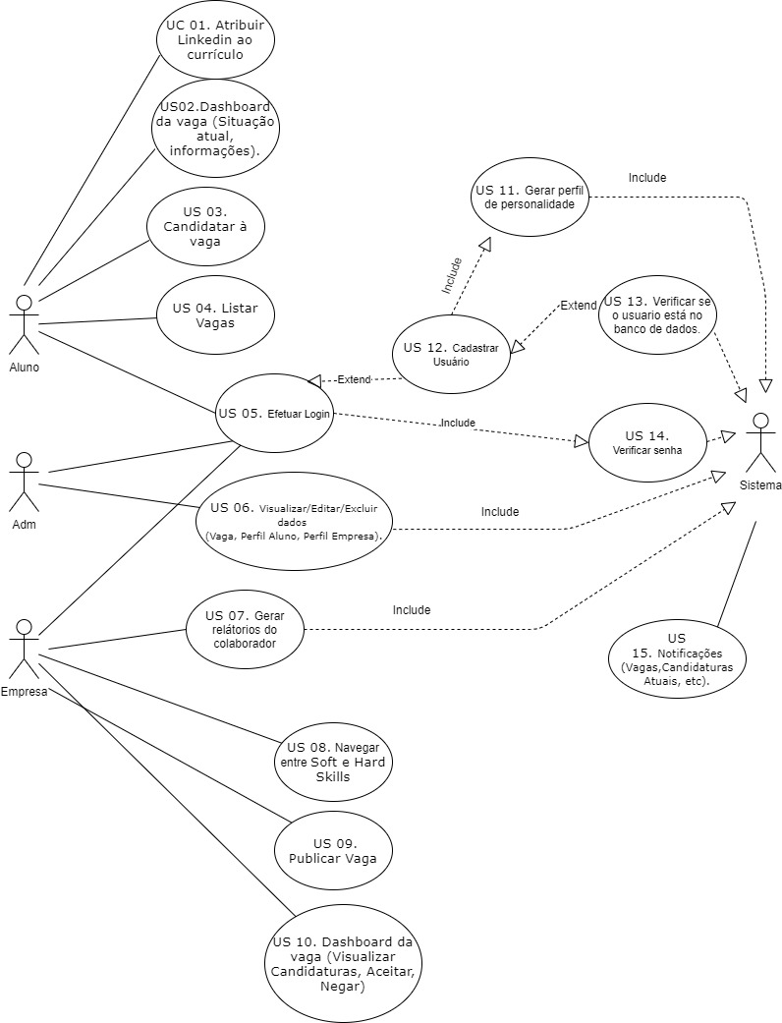

* 1. **Diagrama de Classes**

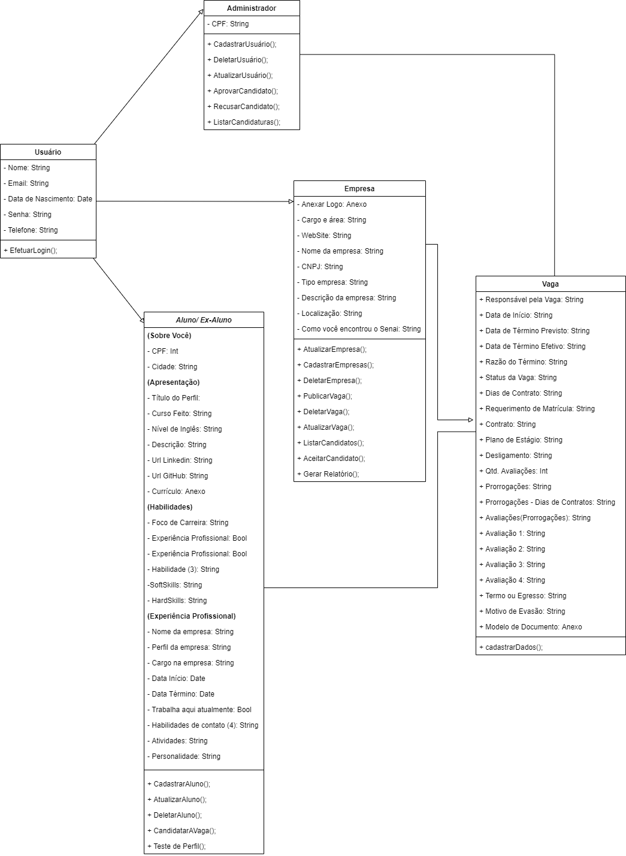

1. **Protótipos de Interface de Usuário**

**Aprovadores**

|  |  |
| --- | --- |
| Nome 1 | Analista de Sistemas |
| Nome 2 | Cliente responsável pelo projeto |